Техническое изменение позиции план-графика закупок

В Системе заказчикам доступен механизм технического изменения лота план-графика закупок, позволяющий менять сведения в лоте план-графика закупок в части бюджетной классификации. Т.е. возможность изменения касается только тех данных, которые не передаются в ЕИС.
Для формирования технического изменения к позиции план-графика закупок, необходимо (Рисунок 1) в навигаторе перейти в папку «Лот план-графика закупок» раскрыть фильтр «Согласованные лоты плана-графика»¹, отметить в чек-боксе (выбрать)² необходимые позиции плана-графика закупок и нажать кнопку [Создать техническое изменение].
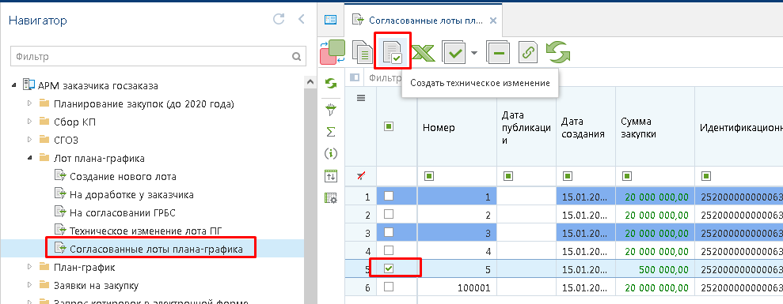
Рисунок 1 – Создание технических изменений
При этом откроется окно ввода комментария, в котором по необходимости можно отразить текстовое сообщение, но можно и не писать. Для продолжения необходимо нажать на кнопку [OK]. По результату перевода позиций в техническое изменение будет выведен протокол со списком позиций (Рисунок 2).
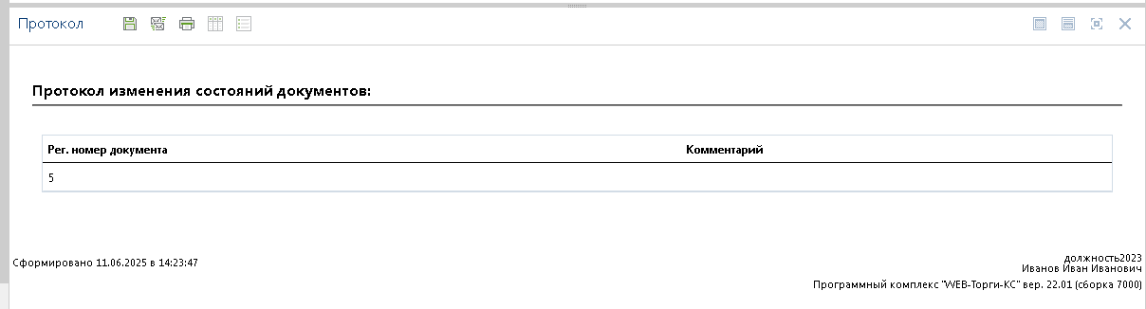
Рисунок 2 – Окно протокола
При этом (Рисунок 3) документ станет доступным для просмотра в фильтре «Техническое изменение»¹ (из фильтра «Согласованные лоты плана-графика» он пропадет). Для редактирования данных необходимо дважды кликнуть по нужной строке или выделить² документ и нажать кнопку [Редактировать]³.
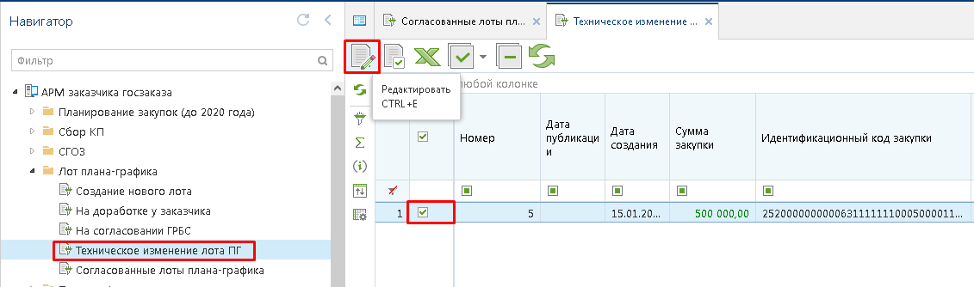 Рисунок 3 – Редактирование позиции плана-графика
Для бюджетных и автономных учреждений (Рисунок 4) доступно полное изменение БК (кроме кода вида расхода) с разбивкой по суммам.

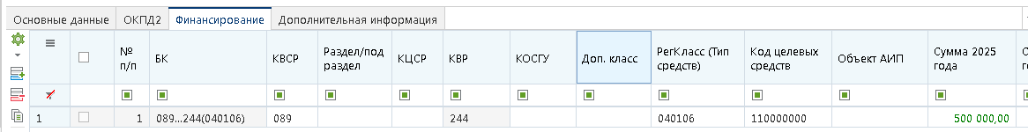
Рисунок 4 – Вкладка финансирование
В случае необходимости (Рисунок 5) здесь же можно одну строку БК разбить на несколько. Для этого необходимо нажать кнопку [Копировать]¹. Для сохранения внесенных изменений следует сохранить документ по кнопке [Сохранить]². При этом Система проконтролирует на неизменность итоговой суммы позиции с той, которая была на момент начала редактирования документа.
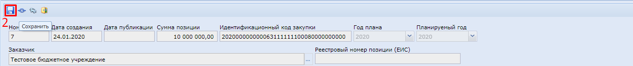
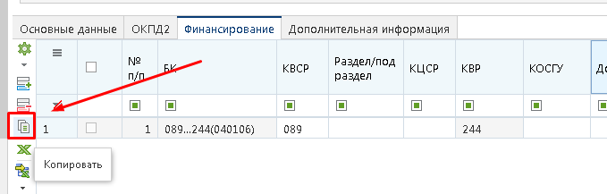
Рисунок 5 – Вкладка финансирование – разбивка КБК
Напомним, в случае необходимости изменения суммы самой позиции, следует сформировать изменение к позиции план-графика закупок и отправить очередную версию ПГ в ЕИС

После завершения всех необходимых действий успешно сохраненное изменение позиции план-графика закупок следует вернуть в исходное состояние в фильтр «Согласованные лоты плана-графика». Для этого необходимо (Рисунок 6) выделить¹ нужные позиции план-графика закупок и нажать кнопку [Согласовать техническое изменение]².
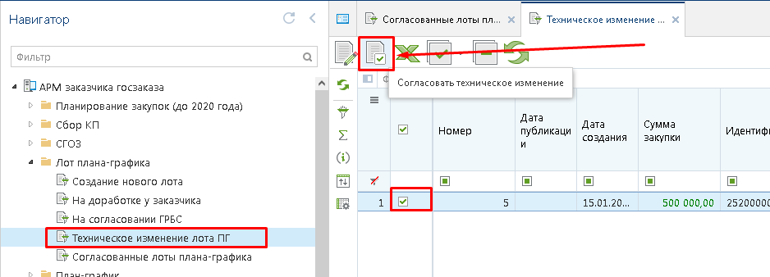
Рисунок 6 – Согласование технических изменений

